WNIOSEK O SPORZĄDZENIE AKTU PEŁNOMOCNICTWA DO GŁOSOWANIA
W REFERENDUM GMINNYM
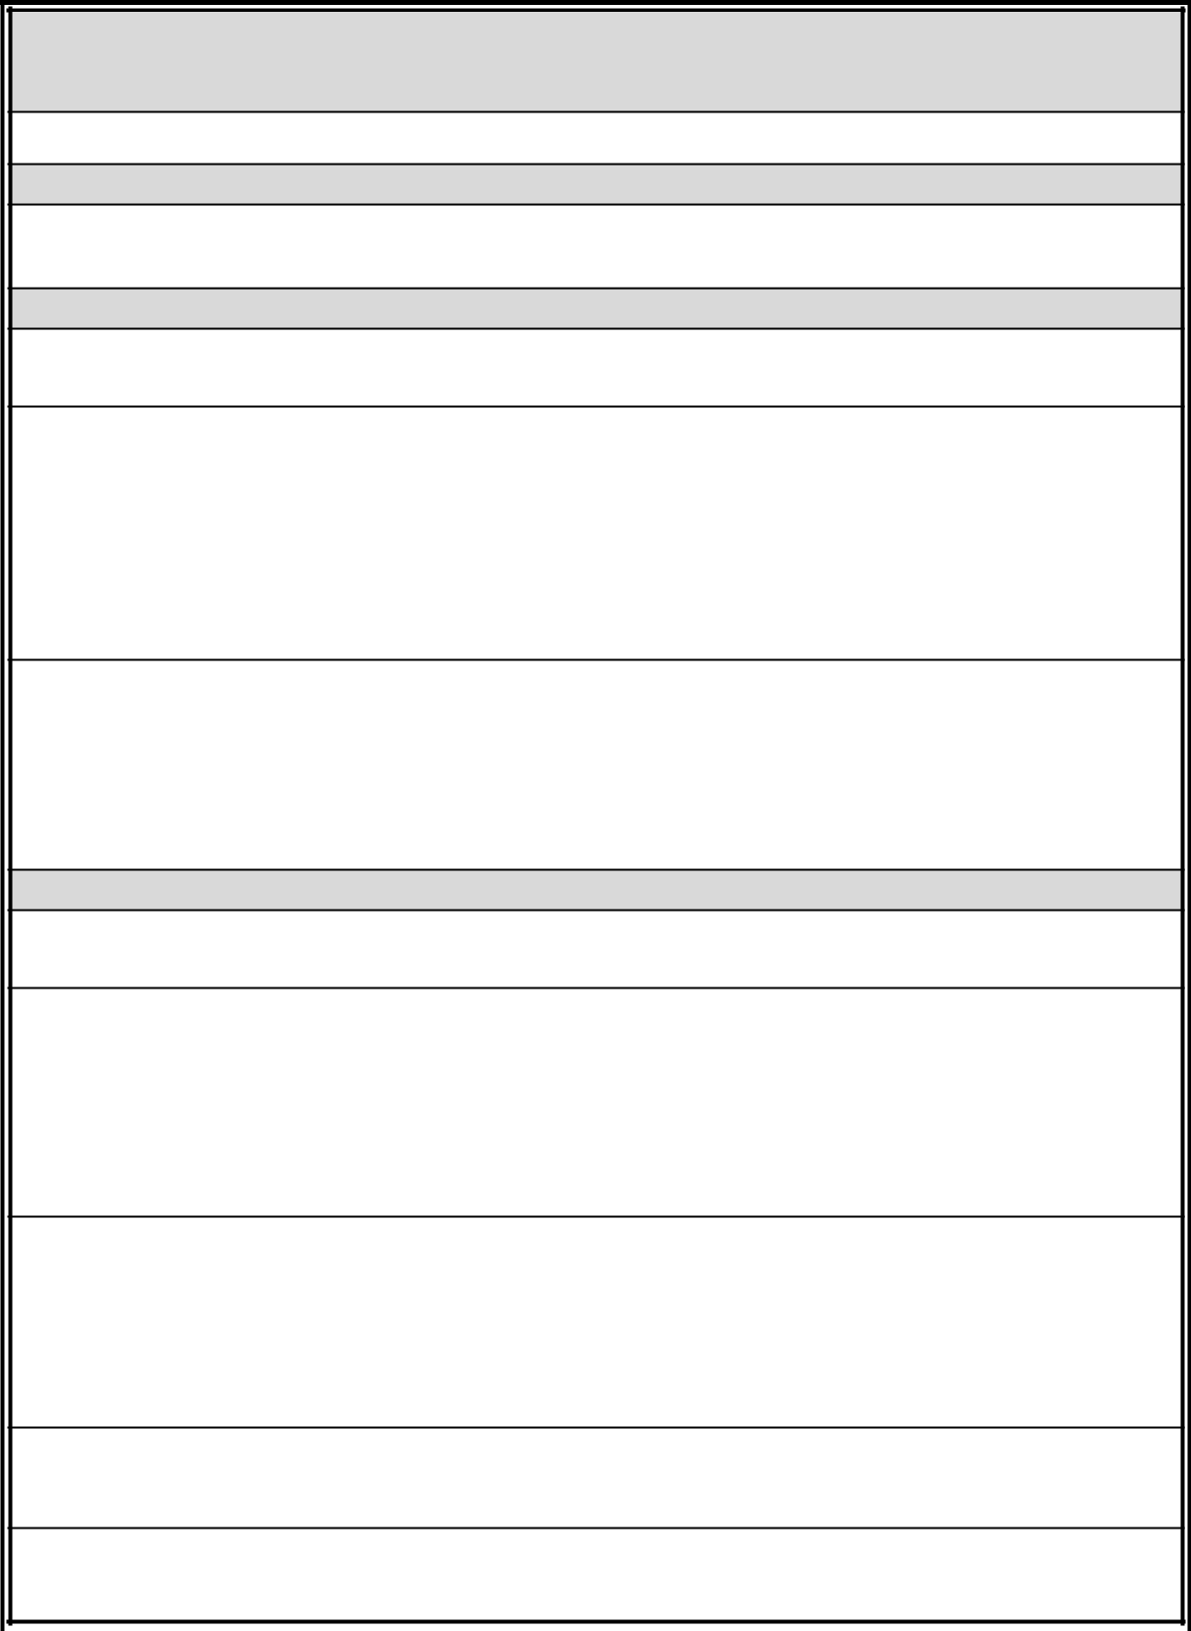

WNIOSEK O SPORZĄDZENIE AKTU PEŁNOMOCNICTWA DO GŁOSOWANIA W REFERENDUM GMINNYM NA WNIOSEK MIESZKAŃCÓW ZARZĄDZONYM NA DZIEŃ
16 STYCZNIA 2022 ROKU

Miejsce składania wniosku

Wójt/Burmistrz/Prezydent Miasta *, do którego kierowany jest wniosek:

Dane osoby uprawnionej do udziału w referendum udzielającej pełnomocnictwa do głosowania

Imię (imiona):

Nazwisko:

Imię ojca: | Data urodzenia (dzień-miesiąc-rok):

Numer PESEL (a dla obywatela UE niebędącego obywatelem polskim- nr paszportu lub nazwa i nr innego dokumentu stwierdzającego tożsamość) :

Adres zamieszkania:

Dane osoby, która wyraziła zgodą na przyjęcie pełnomocnictwa

Imię (imiona):

Nazwisko:

Imię ojca: | Data urodzenia (dzień-miesiąc-rok):

PESEL (dla obywatela UE niebędącego obywatelem polskim- nr paszportu lub nazwa i nr innego dokumentu stwierdzającego tożsamość):

Adres zamieszkania:

Osoba, która wyraziła zgodę na przyjęcie pełnomocnictwa, jest dla osoby uprawnionej do udziału w referendum wstępnym**, zstępnym***, małżonkiem, bratem, siostrą lub osobą pozostającą w stosunku przysposobienia, opieki lub kurateli:

TAK* NIE*

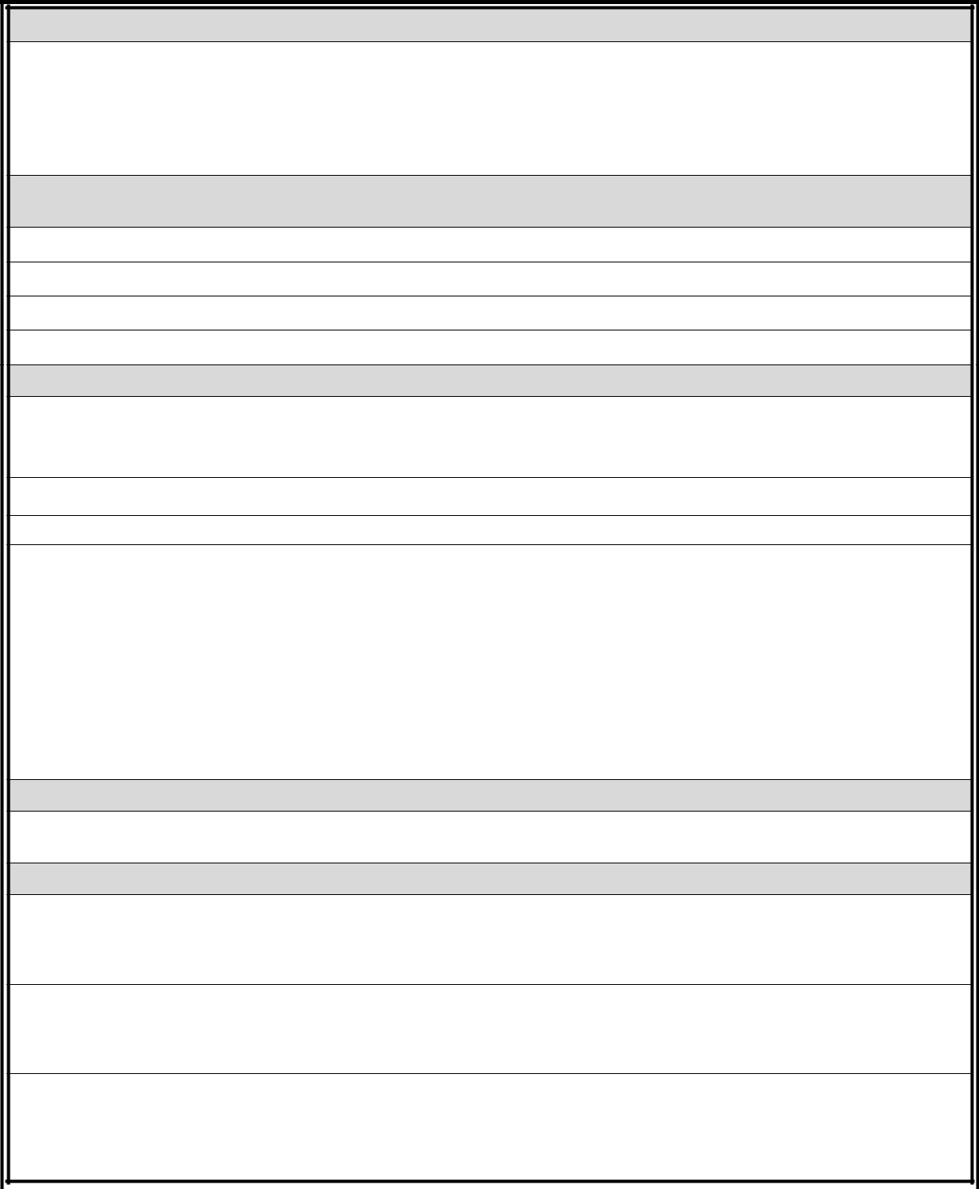

Do wniosku załączono:

- pisemną zgodę osoby, która wyraziła zgodę na przyjęcie pełnomocnictwa;

- kopię aktualnego orzeczenia właściwego organu orzekającego o ustaleniu stopnia niepełnosprawności osoby uprawnionej do udziału w referendum (nie dotyczy wyborców, którzy najpóźniej w dniu głosowania kończą 60 lat);

- kopię dokumentu potwierdzającego pozostawanie wyborcy z osobą, która wyraziła zgodę na przyjęcie pełnomocnictwa, w stosunku przysposobienia/opieki/kurateli* (załącza się wyłącznie w przypadku, gdy taki stosunek istnieje);

Miejsce sporządzenia aktu pełnomocnictwa do głosowania (wypełnić jedynie w przypadku, gdy ma być ono inne niż miejsce zamieszkania osoby uprawnionej do udziału w referendum udzielającej pełnomocnictwa do głosowania):

Oświadczenia

Oświadczam, że wszystkie dane zawarte we wniosku są zgodne z prawdą.

Osoba uprawniona do udziału w referendum wyraża zgodę na to, by w postępowaniu w sprawie sporządzenia aktu pełnomocnictwa do głosowania był reprezentowany przez osobę, która wyraziła zgodę na przyjęcie pełnomocnictwa:

TAK NIE*

Osoba uprawniona do udziału w referendum nie może lub nie umie złożyć podpisu:

TAK NIE*

Data wypełnienia (dzień-miesiąc-rok); |  |  | - |  |  | -

Podpis osoby uprawnionej do udziału w referendum (w przypadku, gdy osoba uprawniona do udziału w referendum nie może lub nie umie złożyć podpisu, w tym miejscu podpis składa osoba, która wyraziła zgodę na przyjęcie pełnomocnictwa):

----------------------------------------------------------------------

Pouczenie

W przypadku udzielenia pełnomocnictwa do głosowania przez obywatela UE niebędącego obywatelem polskim, pełnomocnictwo nie obejmuje referendum powiatowego i wojewódzkiego.

Adnotacje urzędowe

Numer wniosku:

Uwagi:

Podpis przyjmującego wniosek:

----------------------------------------------------------------------

- Niepotrzebne skreślić
- Wstępnym jest ojciec, matka, dziadek, babka itd.
- Zstępnym jest syn, córka, wnuk, wnuczka itd.

